附：
2018四川企业100强发布会
报名二维码

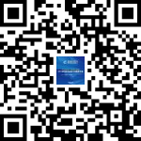

增值税发票信息（扫描二维码提交开票信息）

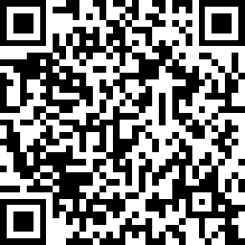


专票 普票

注：请务必提前回执开票信息，并转账至我会账户，届时于会议现场领取发票，现场不开具发票。现场交费的企业请于会后联系我会开具发票。用支付宝转账的企业，请电话联系我会告知转账实名与企业名称。

